20 ans Vocation

-Bonjour Jean-Louis, qu’est ce que tu deviens ?
-Je rentre en deuxième année de Pharmacie.
-Et c’est bien ?
-Super. Je viens de terminer un stage de 6 semaines dans une pharmacie. A la rentrée, je vais travailler le samedi dans un Laboratoire.
-Intéressant.
-Au lieu de travailler comme un dingue dans ta prépa HEC, tu devrais venir à Angers. Avec ton niveau en Maths et en Physique, tu n’aurais pas beaucoup de travail, et du temps pour faire la fête. A la Fac, il y a plein de filles et on rigole bien.

Adieu, la prépa galère. Vive les Pharmaciens. Vive les Pharmaciennes.

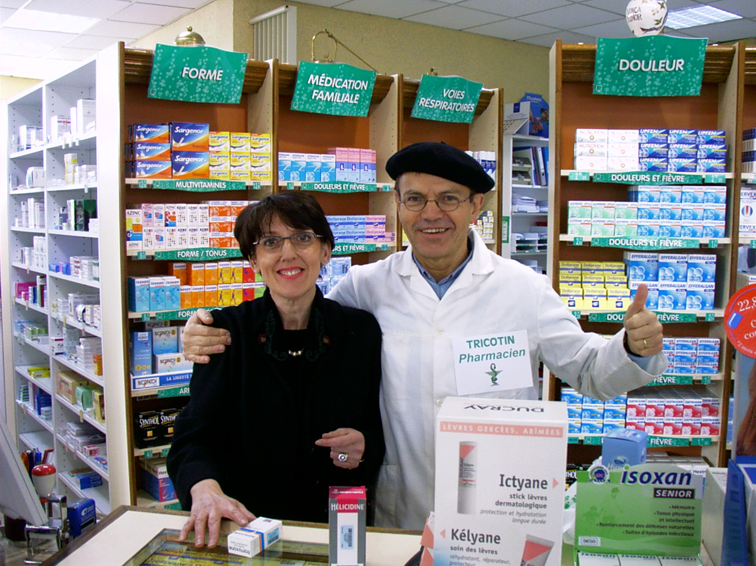
2003 Vive la Pharmacie

© tricotin.net/Histoires 11/09/07 2010

